**PLAN ESTRATÉGICO FACULTAD DE INGENIERÍA**

1



|  |  |
| --- | --- |
| FIUDA 2030 es desarrollado gracias al Fondo de Innovación para la competitividad Regional (FIC) del Gobierno Regional, recursos aprobados por el CORE Atacama. |  |

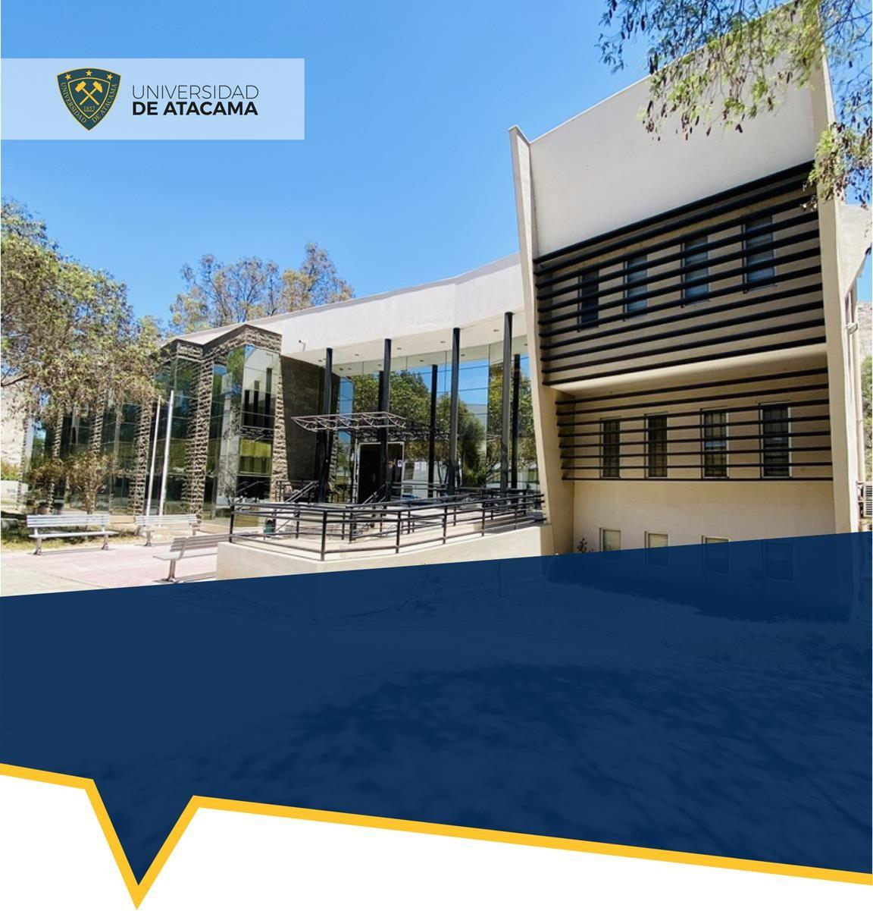

**INFORME DE …**

**A.4.3. FONDO DE MOVILIDAD ESTUDIANTIL**

**Nombre Completo Estudiante**

**ÍNDICE**

|  |  |  |
| --- | --- | --- |
| I. INTRODUCCIÓN |  | 2 |
| II. ACTIVIDADES REALIZADAS |  | 3 |
| III. EXPERIENCIA ADQUIRIDA |  | 4 |
| IV. REGISTRO FOTOGRÁFICO |  | 5 |

Borrar las líneas de la tabla antes de enviar/imprimir el archivo

**I. INTRODUCCIÓN**

Presentación participante (nombre, carrera, nivel que cursa en la UDA).

Presentación del objetivo de la actividad realizada indicando las fechas de inicio y término.

Presentar la institución de destino (una reseña de la institución; además, presentar la razón de por qué fue la institución elegida para realizar la actividad y presentar a los principales profesores/investigadores con los cuales se interactuó durante la movilidad; señalar si se trató de actividades de formación, investigación, vinculación, etc.).

Agregar el siguiente párrafo al final de la introducción:

Esta/e (nombre actividad) realizada/o en (nombre institución de destino) fue financiada/o gracias al Fondo de Movilidad Estudiantil del Plan Estratégico FIUDA 2030 de la Facultad de Ingeniería de la Universidad de Atacama.

**II. ACTIVIDADES REALIZADAS**

Presentar en detalle el trabajo realizado durante la pasantía en la institución de destino (al final de la redacción, incluir la bitácora de actividades).

Bitácora de Actividades:

|  |  |
| --- | --- |
| **Fecha** | **Principales actividades realizadas** |
| 01-02-202X | - Reunión con XX.  - Trabajo en Laboratorio XX con el objetivo de XX.  - Búsqueda de XX.  - Etc. |
| 02-02-202X | - Clases de XX  - Salida a terreno XX  - Etc. |
| Día-mes-año |  |
|  |  |
|  |  |
|  |  |
|  |  |
|  |  |

**III. EXPERIENCIA ADQUIRIDA**

Identificar los principales resultados de la actividad a nivel personal/profesional como estudiante UDA. Además, indicar el aporte y beneficio que esta actividad significa para la unidad académica de la o el estudiante y para la Facultad de Ingeniería en su conjunto.

Señalar cuáles son los conocimientos y experiencia adquiridos durante la actividad.

La vinculación generada tanto con el cuerpo académico como con la comunidad estudiantil de la institución de destino durante la movilidad, ¿de qué forma consideras que esto será un aporte en tu futuro profesional?).

Proyección de futuros trabajos, investigaciones, publicaciones, proyectos o actividades formativas en base a lo realizado en la movilidad.

**IV. REGISTRO FOTOGRÁFICO**

*Insertar las imágenes en la siguiente tabla con información de cada una (Ejemplo: “Taller de XX”, o “Reunión con XX”). Luego borrar todas las líneas de la tabla e instrucciones… se pide un mínimo de 6 imágenes, no hay un máximo*

|  |  |  |
| --- | --- | --- |
| IMAGEN 1 |  | IMAGEN 2 |
| Detalle imagen 1 |  | Detalle imagen 2 |
|  |  |  |
| IMAGEN3 |  | IMAGEN 4 |
| Detalle imagen 3 |  | Detalle imagen 4 |
|  |  |  |
| IMAGEN 5 |  | IMAGEN 6 |
| Detalle imagen 5 |  | Detalle imagen 6 |